**MINISTERUL EDUCAȚIEI ȘI CERCETĂRII**

**Universitatea Tehnică a Moldovei**

**Facultatea Calculatoare Informatică și Microelectronică**

**Departamentul Ingineri Software și Automatică**

**Programul de studii: Tehnologia Informației**

**Lucrare de laborator Nr.4**

**Disciplina:** Planificarea și estimarea costurilor unui proiect IT

**Tema:** Estimarea costurilor unui proiect IT prin metoda PERT

**A efectuat:** Cătălin Popa,

st. gr. TI-211

**A verificat:** Dumitru MORARU,

lect. univ.

**Chișinău 2024**

1. Metoda PERT

Metoda PERT (tehnica de evaluare și analiză a programului) este un instrument în managementul proiectelor IT pentru estimarea precisă a costurilor, luând în considerare incertitudinile și scenariile posibile. Această abordare oferă o perspectivă realistă asupra bugetului proiectului și ajută la gestionarea eficientă a riscurilor financiare [1]. PERT este o tehnică de management al proiectelor utilizată pentru estimarea duratei sau costurilor unei activități, luând în considerare incertitudinile.

Metoda oferă o imagine asupra variațiilor posibile ale costurilor, permițând o planificare mai precisă a bugetului. La fel, ajută la anticiparea riscurilor financiare și la dezvoltarea unor strategii de contigență eficiente. Metoda PERT aduce estimări mai precise ale costurilor, reducând diferențele între bugetul planificat și cel real. La fel, ajută la identificarea timpurie a potențialelor depășiri de costuri și implementarea strategiilor de atenuare. PERT oferă și o perspectivă clară asupra distribuției costurilor proiectului, facilitând o alocare mai eficientă a resurselor. Metoda permite managerilor să analizeze și să prioriteze activitățile pe baza costurilor probabile și a impactului lor asupra proiectului. Această metodă se bazează pe trei scenarii posibile:

* O, reprezintă costul optimist, cel mai mic cost posibil, în condiții ideale;
* P, reprezintă costul pesimist, cel mai mare cost posibil, în cazul unor dificultăți;
* M, reprezintă costul cel mai probabil, costul estimat bazat pe condiții normale.

Formula PERT este utilizată pentru calculul costului probabil al unei activități, luând în considerare acele trei valori estimate mai sus. Formula de calcul după metoda PERT este:

$C_{PERT}=\frac{O +4M+P}{6}$, (1.1)

unde, $C_{PERT}$ este valoarea probabilă a costurilor conform metodei PERT, O – cel mai mic cost posibil, P – cel mai mare cost posibil, M – costul estimat bazat pe condiții normale.

Pentru sistemul de gestionare a fișierelor, estimarea costurilor va fi realizată pe baza activităților din diagrama Gantt. Aceste activități sunt de bază, și reflectă etapele necesare pentru a realiza sistemul corespunzător. Lista cu toate sarcinile sunt reprezentate în figura 1.1. La fel, în ifugra 1.1, sunt identificați cine este responsabil de sarcină, care este durata estimată, costul probabil, costul optimist, costul pesimist și la final costul conform relației 1.1. Pentru a estima costurile asociate fiecărei sarcini din proiect, au fost luate tarifele pe oră pentru specialiștii în Republica Moldova. Conform datelor disponibile pe platforma Paylab [4], accesată la data de 02.12.2024, salariile brute lunare pentru specialiștii IT în Moldova variază între 7511 MDL și 31823 MDL. Luând în considerare aceste prețuri, rezultă:

* Manager de proiect 70 MDL/oră;
* Designer 60 MDL/oră;
* Dezvoltator 80 MDL/oră;
* Tester 50 MDL/oră.

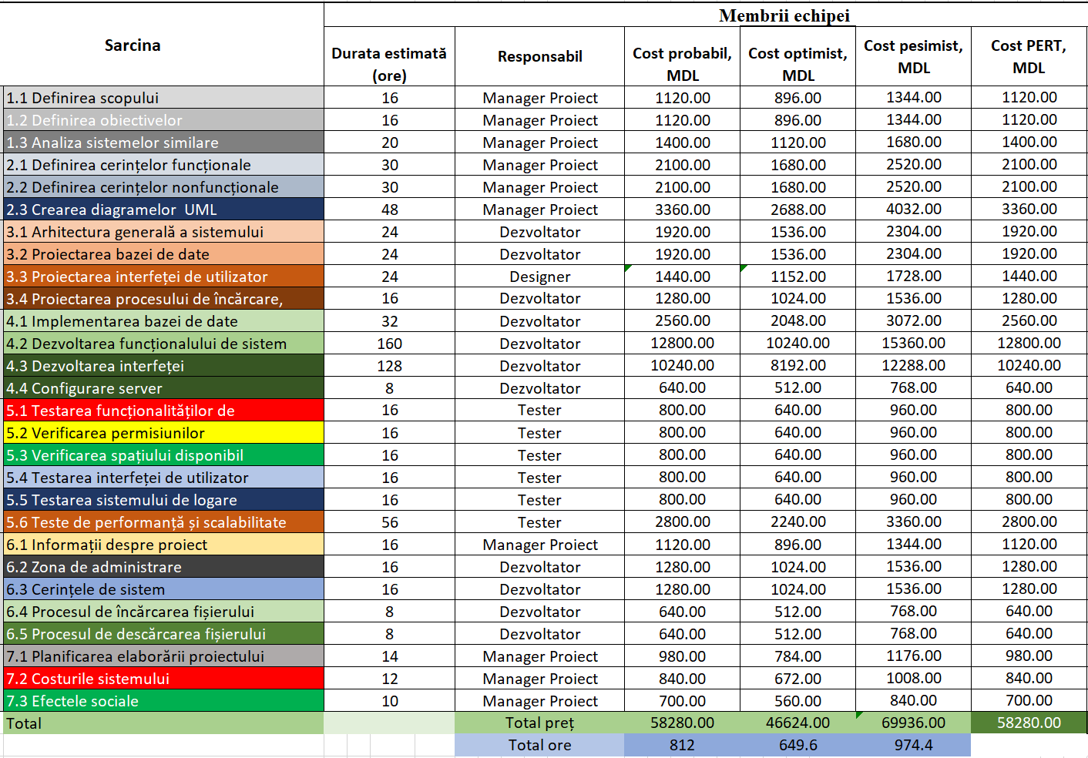

Figura 1.1. Reprezentare estimare costuri metoda PERT

Prețul final calculat conform relației PERT, a fost obținut 58280 MDL. Numărul total de ore probabile sunt 812 de ore.

Imaginea 1.3 prezintă estimările costurilor pentru trei sarcini specifice:

* Definirea scopului;
* Definirea obiectivelor;
* Analiza sistemelor similare.

Fiecare activitate este gestionată de managerul de proiect. Fiecărei sarcine îi sunt oferite informații despre durata estimată în ore, precum și despre costurile probabile, optimiste și pesimiste, alături de costul calculat prin metoda PERT. Duratele variază între 16 și 20 de ore, iar costurile reflectă o planificare realistă, luând în calcul toate scenariile posibile.

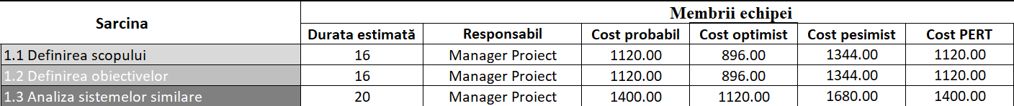

Figura 1.3. Reprezentare estimare cost analiza domeniului de studiu

Imaginea 1.4 evidențiază estimările costurilor pentru trei activități:

* Definirea cerințelor funcționale;
* Definirea cerințelor nonfuncționale;
* Crearea diagramelor UML.

Toate activitățile sunt gestionate de Managerul de Proiect și sunt caracterizate prin durate variabile, între 30 și 48 de ore. Costurile probabile, optimiste și pesimiste sunt prezentate pentru fiecare sarcină, iar costul PERT este calculat pe baza acestora. Activitățile legate de cerințe au costuri similare, în timp ce crearea diagramelor UML implică un efort mai mare, reflectat printr-un cost PERT mai ridicat.

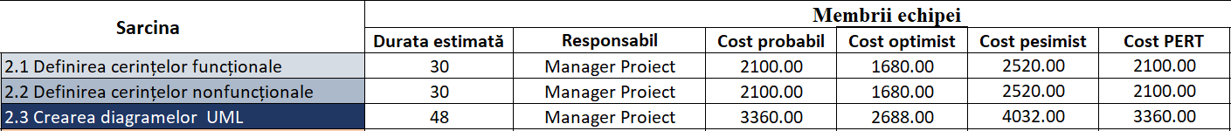

Figura 1.4. Reprezentare estimare cost analiza cerințelor

Imaginea 1.5 prezintă estimările costurilor pentru patru sarcini legate de proiectarea și arhitectura unui sistem:

* Arhitectura generală a sistemului;
* Proiectarea bazei de date;
* Proiectarea interfeței de utilizator;
* Proiectarea procesului de încărcare.

Responsabilii pentru aceste sarcini sunt dezvoltatorii pentru primele două și ultima, iar designerul pentru interfața utilizatorului. Duratele estimate variază între 16 și 24 de ore, iar costurile probabile sunt calculate în funcție de scenariile optimiste și pesimiste. Arhitectura generală și proiectarea bazei de date au costuri identice, reflectând similarități în efort. Proiectarea interfeței de utilizator are costuri mai scăzute, iar procesul de încărcare implică cel mai puțin timp și resurse.

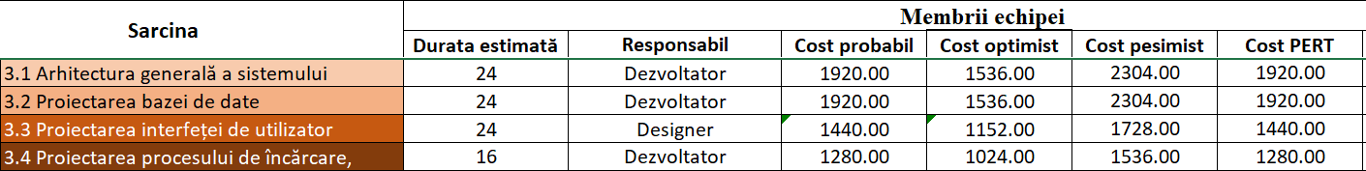

Figura 1.5. Reprezentare estimare cost proiectare sistem

Imaginea 1.6 oferă estimările costurilor pentru patru sarcini legate de implementarea și dezvoltarea sistemului:

* Implementarea bazei de date;
* Dezvoltarea funcționalității de sistem;
* Sezvoltarea interfeței;
* Configurarea serverului.

Toate activitățile sunt realizate de dezvoltatori și implică durate variabile, între 8 și 160 de ore. Costurile probabile, optimiste și pesimiste sunt prezentate pentru fiecare sarcină, iar costul PERT este calculat pentru a oferi o medie ponderată. Dezvoltarea funcționalității de sistem este cea mai complexă și costisitoare activitate, având un cost probabil de 12800 MDL, urmată de dezvoltarea interfeței, cu un cost probabil de 10240 MDL. Implementarea bazei de date și configurarea serverului implică eforturi și costuri mai reduse, reflectând o complexitate mai mică.

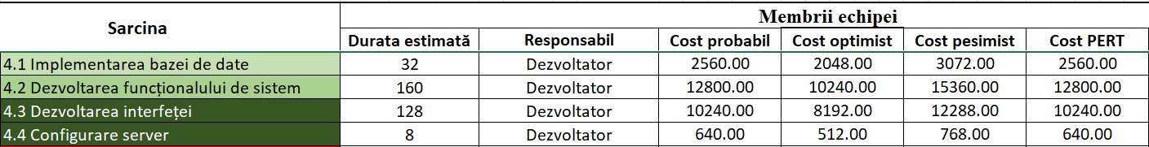

Figura 1.6. Reprezentare estimare cost dezvoltare sistem

Imaginea 1.7 prezintă estimările costurilor pentru șase activități de testare, toate realizate de un tester. Duratele estimate sunt în majoritatea cazurilor de 16 ore, cu excepția testelor de performanță și scalabilitate, care necesită 56 de ore, indicând o activitate mai complexă. Costurile probabile, optimiste și pesimiste sunt similare pentru primele cinci activități, având valori de 800 MDL, 640 MDL și 960 MDL. Costul PERT calculat pentru aceste sarcini este constant, de 800 MDL, sugerând o stabilitate a estimărilor. Pentru testele de performanță și scalabilitate, costurile sunt semnificativ mai ridicate, cu un cost probabil de 2800 MDL și un cost PERT egal, ceea ce reflectă complexitatea și resursele necesare pentru această activitate.

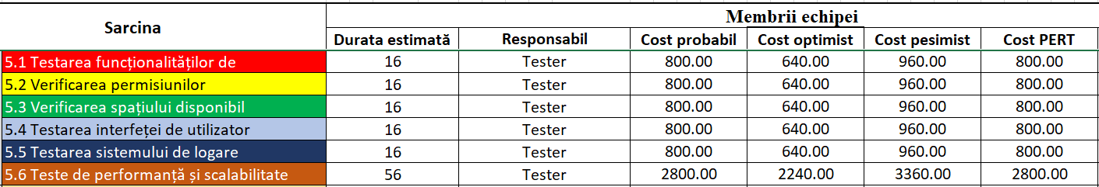

Figura 1.7. Reprezentare estimare cost testare și validare sistem

Imaginea 1.8 ilustrează estimările costurilor pentru cinci sarcini distincte. Prima sarcină, informații despre proiect, este gestionată de managerul de proiect, cu o durată estimată de 16 ore și un cost probabil de 1120 MDL, optimist de 896 MDL, pesimist de 1344 MDL, și un cost PERT de 1120 MDL. Restul sarcinilor sunt realizate de dezvoltatori și includ zona de administrare și cerințele de sistem, fiecare cu o durată estimată de 16 ore și un cost probabil de 1280 MDL, menținând un cost PERT identic. Procesul de încărcare și procesul de descărcare a fișierului sunt sarcini mai scurte, fiecare de 8 ore, cu un cost probabil de 640 MDL și un cost PERT identic.

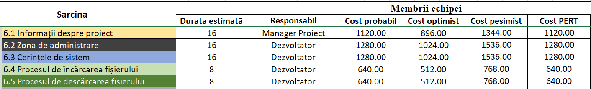

Figura 1.8. Reprezentare estimare cost documentare produs

Imaginea 1.9 detaliază estimările pentru trei sarcini specifice, toate realizate de managerul de proiect. Sarcina planificarea elaborării proiectului are o durată estimată de 14 ore, cu un cost probabil de 980 MDL, un cost optimist de 784 MDL, un cost pesimist de 1176 MDL, și un cost PERT calculat la 980 MDL. Sarcina costurile sistemului implică 12 ore, cu un cost probabil de 840 MDL, optimist de 672 MDL, pesimist de 1008 MDL, și un cost PERT de 840 MDL. Sarcina finală, efectele sociale, are o durată estimată de 10 ore, cu un cost probabil de 700 MDL, optimist de 560 MDL, pesimist de 840 MDL, și un cost PERT de 700 MDL.

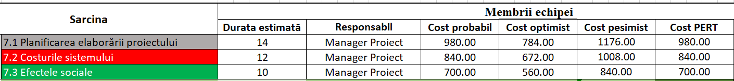

Figura 1.9. Reprezentare estimare cost pentru evaluarea economică a proiectului

BIBLIOGRAFIE

* + - 1. ELSE: *Estimarea costurilor unui proiect IT prin metoda PERT*, Site-ul oficial Else FCIM, © 2021 [citat 01.12.2024]. Disponibil: <https://else.fcim.utm.md/course/view.php?id=5365>
      2. TCINBUSINESS: *Metoda PERT pentru estimarea duratei și costului activităților unui proiect*, Site-ul oficial TCIN Business, © 2024 [citat 01.12.2024]. Disponibil: <https://www.tcinbusiness.com/blog/2021/6/26/cum-sa-estimezi-corect-durata-si-costul-activitatilor-unui-proiect#:~:text=Cum%20se%20foloseste%20metoda%20PERT,4M%20%2B% 20P)%20%2F%206>
      3. ONINDUS: *Efficient Project Planning with the PERT in Project Management*, Site-ul oficial OnIndus, © 2024 [citat 01.12.2024]. Disponibil: <https://www.onindus.com/program-evaluation-and-review-technique-pert-in-project-management/>
      4. PAYLAB: *Salaries in the category: Information Technology*, Site-ul oficial PayLab, © 2024 [citat 01.12.2024]. Disponibil: <https://www.paylab.com/md/salaryinfo/information-technology>